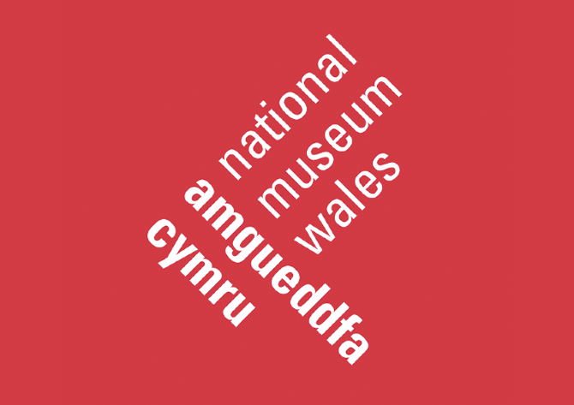

Partneriaeth Hyfforddiant Doethurol (DTP) Cymru ESRC – Ffurflen Gais Interniaeth Amgueddfa Cymru - National Museum Wales
- Llenwch y ffurflen hon yn electronig. Gwnewch yn siŵr bod yr holl feysydd gwybodaeth wedi'u llenwi.
- Dylech drafod cyflwyno cais ar gyfer interniaeth gyda'ch prif oruchwylydd a gweithio allan sut y byddai'n cyd-fynd â'ch prosiect PhD a'ch hyfforddiant cysylltiedig.

Manylion personol
Teitl (e.e. Mr, Ms, ac ati)
Enw(au) cyntaf
Cyfenw
Cyfeiriad
Cod post:
Eich Llwybr DTP
Prifysgol
Teitl gweithio eich PhD
Dyddiad dechrau eich ysgoloriaeth PhD
Dyddiad gorffen eich ysgoloriaeth PhD
Prif oruchwyliwr
Cyfeiriad ebost y prif oruchwyliwr
Eich rhif ffôn yn ystod y dydd
Eich rhif ffôn symudol
Eich cyfeiriad ebost
Datganiad i gefnogi’r cais (300 gair)
Ysgrifennwch hyd at uchafswm o 300 o eiriau i nodi pam rydych chi'n teimlo y byddech chi'n addas i’r interniaeth hon. Byddai'n ddefnyddiol pe gallech gynnwys:
- Agweddau perthnasol ar eich cefndir, eich profiad a'ch sgiliau;
- Yr hyn rydych chi'n teimlo y gallech chi ei gyflwyno i'r rôl;
- Yr hyn rydych chi'n teimlo y byddai'r interniaeth yn ei olygu ar gyfer eich datblygiad gyrfaol.
A yw eich prif oruchwyliwr yn cymeradwyo ac yn cefnogi eich cais? YDY/NAC YDY
Disgwylir i'r interniaeth ddechrau ar 3 Gorffennaf 2023.
Llofnod
Enw mewn priflythrennau
Dyddiad
Dylid anfon ceisiadau drwy ebost i enquiries@walesdtp.ac.uk. Y dyddiad cau ar gyfer derbyn ceisiadau yw 4pm ar 12/06/2023.

